Краткая презентация Основной общеобразовательной программы дошкольного образования МАДОУ Озерского муниципального округа «Детский сад №3»

Образовательная программа разработана в соответствии с ФГОС дошкольного образования и с учетом Примерной общеобразовательной программы «От рождения до школы» под редакцией Н.Е. Вераксы, Т.С. Комаровой, М.А. Васильевой. При разработке учитывались парциальные образовательные программы:
- Программа для детей 5-7 лет «Юный эколог» Николаевой С.Н.
- Программа «Цветные ладошки» Лыкова И.А.
Программа состоит из обязательной части (60 %) и части, формируемой участниками образовательных отношений (40 %). Обе части являются взаимодополняющими и необходимыми с точки зрения реализации требований Стандарта.
Программа включает три основных раздела: целевой, содержательный и организационный, в каждом из которых отражается обязательная часть и часть, формируемая участниками образовательных отношений.
Программа реализуется на государственном языке Российской Федерации в течение всего времени пребывания детей в ДОУ. Форма обучения – очная
Срок реализации - 5 лет
Образовательный процесс в ОУ строится с учетом требований санитарногигиенического режима в дошкольных образовательных учреждениях (СанПиН 2.4.1.3049-13). Его характерными качествами являются рациональность организационной структуры, развивающее разнообразие форм обучения, взаимосвязь между организационными формами.
В основу работы учреждения положены цели и задачи, определенные федеральным государственным образовательным стандартом дошкольного образования (ФГОС ДО, Стандарт), среди которых ведущее место занимают вопросы, связанные с охраной жизни и здоровья воспитанников – как физического, так и психического, создание равных условий для всестороннего и гармоничного развития ребенка и его позитивной социализации, полноценное проживание детьми периода дошкольного детства.
Программа определяет специфику организации образовательного процесса (содержание, формы) с учетом федерального образовательного стандарта дошкольного образования, разработана индивидуально для дошкольного отделения МАДОУ «Детский сад №3» Озерского муниципального округа, учитывает потребности воспитанников, их родителей (законных представителей), общественности и социума.
В основе образовательной программы лежит: цель, содержание, методики и технологии, формы организации. Программа определяет содержание и организацию образовательной деятельности в ОУ и обеспечивает построение целостного педагогического процесса, направленного на полноценное всестороннее развитие ребенка – физическое, социально-коммуникативное, познавательное, речевое, художественно-эстетическое – во взаимосвязи.
Образовательная программа соответствует основным принципам дошкольного образования:
  - Полноценное проживание ребенком всех этапов детства (младенческого, раннего и дошкольного возраста), обогащение (амплификация) детского развития.
  - Построение образовательной деятельности на основе индивидуальных особенностей каждого ребенка, при котором сам ребенок становится активным в выборе содержания своего образования, становится субъектом образования (далее - индивидуализация дошкольного образования).
  - Содействие и сотрудничество детей и взрослых, признание ребенка полноценным участником (субъектом) образовательных отношений.
  - Поддержка инициативы детей в различных видах деятельности.
  - Сотрудничество с семьями.
  - Приобщение детей к социокультурным нормам, традициям семьи, общества и государства.
  - Формирование познавательных интересов и познавательных действий ребенка в различных видах деятельности.
Программа способствует созданию благоприятных условий для полноценного проживания ребенком дошкольного детства, формирование основ базовой культуры личности, всестороннее развитие психических и физических качеств в соответствии с возрастными и индивидуальными особенностями, подготовка ребенка к жизни в современном обществе.
Программа является современной интегративной программой, реализующей деятельностный подход к развитию ребенка и культурологический подход к отбору содержания образования.

Принципы:
  - Гуманизации – признание уникальности и неповторимости личности каждого ребёнка.
  - Дифференциации и индивидуализации – обеспечение развития ребёнка в соответствии с его склонностями, интересами и возможностями.
  - Комплексности и интегративности – решение воспитательных, образовательных и развивающих задач в системе всего учебно- воспитательного процесса и всех видов деятельности.
  - Преемственности – поддержание связей между возрастными категориями с целью воспитания и развития познавательных процессов и формирования умений их удовлетворять.
  - Научности – подкрепление всех проводимых мероприятий воспитательно-образовательного процесса научно-обоснованными и практически апробированными методиками.
Активности и сознательности – участие всего коллектива педагогов и привлечение родителей к поиску новых, эффективных методов и целенаправленной деятельности по воспитантю и обучению детей.
  - Системности – представление программы, как целостной системы с взаимосвязанными и взаимозависимыми компонентами.
  - Управляемости реализацией программы – регулирование и коррекция программы на основе мониторинга воспитательно-образовательного процесса.

Программа сформирована как программа психолого-педагогической поддержки позитивной социализации и индивидуализации, развития личности детей дошкольного возраста и определяет комплекс основных характеристик дошкольного образования (объем, содержание и планируемые результаты в виде целевых ориентиров дошкольного образования).
В основе реализации основной образовательной программы лежит культурно-исторический и системно деятельный подходы к развитию ребенка, являющиеся методологией ФГОС, который предполагает:
  - полноценное проживание ребёнком всех этапов детства (младенческого, раннего и дошкольного возраста), обогащения (амплификации) детского развития;
  - индивидуализацию дошкольного образования (в том числе одарённых детей и детей с ограниченными возможностями здоровья);
  - содействие и сотрудничество детей и взрослых, признание ребенка полноценным участником (субъектом) образовательных отношений;
  - поддержку инициативы детей в различных видах деятельности; партнерство с семьей;
  - приобщение детей к социокультурным нормам, традициям семьи, общества и государства;
  - формирование познавательных интересов и познавательных действий ребенка в различных видах деятельности;
  - возрастную адекватность (соответствия условий, требований, методов возрасту и особенностям развития);
  - учёт этнокультурной ситуации развития детей.
  - обеспечение преемственности дошкольного общего и начального общего образования.
Содержание Программы обеспечивает развитие личности, мотивации и способностей детей в различных видах деятельности и охватывать следующие направления развития и образования детей (далее - образовательные области): социально-коммуникативное развитие; познавательное развитие; речевое развитие; художественно-эстетическое развитие; физическое развитие.
Социально-коммуникативное развитие направлено на усвоение норм и ценностей, принятых в обществе, включая моральные и нравственные ценности; развитие общения и взаимодействия ребенка со взрослыми и сверстниками; становление самостоятельности, целенаправленности и саморегуляции собственных действий; развитие социального и эмоционального интеллекта, эмоциональной отзывчивости, сопереживания, формирование готовности к совместной деятельности со сверстниками, формирование уважительного отношения и чувства принадлежности к своей семье и к сообществу детей и взрослых в Организации; формирование позитивных установок к различным видам труда и творчества; формирование основ безопасного поведения в быту, социуме, природе.
Познавательное развитие предполагает развитие интересов детей, любознательности и познавательной мотивации; формирование познавательных действий, становление сознания; развитие воображения и творческой активности; формирование первичных представлений о себе, других людях, объектах окружающего мира, о свойствах и отношениях объектов окружающего мира (форме, цвете, размере, материале, звучании, ритме, темпе, количестве, числе, части и целом, пространстве и времени, движении и покое, причинах и следствиях и др.), о малой родине и
Отечестве, представлений о социокультурных ценностях нашего народа, об отечественных традициях и праздниках, о планете Земля как общем доме людей, об особенностях ее природы, многообразии стран и народов мира.
Речевое развитие включает владение речью как средством общения и культуры; обогащение активного словаря; развитие связной, грамматически правильной диалогической и монологической речи; развитие речевого творчества; развитие звуковой и интонационной культуры речи, фонематического слуха; знакомство с книжной культурой, детской литературой, понимание на слух текстов различных жанров детской литературы; формирование звуковой аналитико-синтетической активности как предпосылки обучения грамоте.
Художественно-эстетическое развитие предполагает развитие предпосылок ценностно-смыслового восприятия и понимания произведений искусства (словесного, музыкального, изобразительного), мира природы; становление эстетического отношения к окружающему миру; формирование элементарных представлений о видах искусства; восприятие музыки, художественной литературы, фольклора; стимулирование сопереживания персонажам художественных произведений; реализацию самостоятельной творческой деятельности детей (изобразительной, конструктивно-модельной, музыкальной и др.).
Физическое развитие включает приобретение опыта в следующих видах деятельности детей: двигательной, в том числе связанной с выполнением упражнений, направленных на развитие таких физических качеств, как координация и гибкость; способствующих правильному формированию опорнодвигательной системы организма, развитию равновесия, координации движения, крупной и мелкой моторики обеих рук, а также с правильным, не наносящем ущерба организму, выполнением основных движений (ходьба, бег, мягкие прыжки, повороты в обе стороны), формирование начальных представлений о некоторых видах спорта, овладение подвижными играми с правилами; становление целенаправленности и саморегуляции в двигательной сфере; становление ценностей здорового образа жизни, овладение его элементарными нормами и правилами (в питании, двигательном режиме, закаливании, при формировании полезных привычек и др.).
Цель реализации основной образовательной программы дошкольного образования в соответствии с ФГОС дошкольного образования - развитие личности детей дошкольного возраста в различных видах общения и деятельности с учетом их возрастных, индивидуальных психологических и физиологических особенностей.

Достижение поставленной цели предусматривает решение следующих задач:
  - охрана и укрепление физического и психического здоровья детей, в том числе их эмоционального благополучия;
  - обеспечение равных возможностей для полноценного развития каждого ребёнка в период дошкольного детства независимо от места проживания, пола, нации, языка, социального статуса, психофизиологических и других особенностей (в том числе ограниченных возможностей здоровья);
  - обеспечение преемственности целей, задач и содержания образования, реализуемых в рамках образовательных программ различных уровней (далее – преемственность основных образовательных программ дошкольного и
  - начального общего образования);
  - создание благоприятных условий развития детей в соответствии с их
  - возрастными и индивидуальными особенностями и склонностями, развитие способностей и творческого потенциала каждого ребёнка как субъекта отношений с самим собой, другими детьми, взрослыми и миром;
  - объединение обучения и воспитания в целостный образовательный процесс на основе духовно-нравственных и социокультурных ценностей и принятых в обществе правил, и норм поведения в интересах человека, семьи, общества;
  - формирование общей культуры личности детей, в том числе ценностей здорового образа жизни, развитие их социальных, нравственных, эстетических, интеллектуальных, физических качеств, инициативности, самостоятельности и ответственности ребёнка, формирование предпосылок учебной деятельности;
  - обеспечение вариативности и разнообразия содержания Программы организационных форм дошкольного образования, возможности формирования Программ различной направленности с учётом образовательных потребностей, способностей и состояния здоровья детей;
  - формирование социокультурной среды, соответствующей возрастным, индивидуальным, психологическим и физиологическим особенностям детей;
  - обеспечение психолого-педагогической поддержки семьи и повышение компетентности родителей (законных представителей) в вопросах развития и образования, охраны и укрепления здоровья детей.
Программа сформирована, как программа психолого-педагогической поддержки позитивной социализации и индивидуализации, развития личности детей дошкольного возраста, обеспечивающая разностороннее развитие воспитанников ОУ с учетом их возрастных и индивидуальных особенностей, в том числе достижение ими уровня развития, необходимого и достаточного для успешного освоения ими образовательных программ начального общего образования, на основе индивидуального подхода.
Программа ориентирована на детей от 2- 7 лет. Программа охватывает возрастные периоды физического и психического развития детей: младший дошкольный возраст – от 2 до 4 лет (младшая группа) средний дошкольный возраст – от 4 до 5 лет (средняя группа) старший дошкольный возраст – от 5 до 6 лет (старшая группа)
старший дошкольный возраст – от 6 до 7 лет (подготовительная к школе группа) категории детей с ОВЗ, в том числе дети – инвалиды
4.2. Используемые программы
Образовательный процесс в дошкольном образовательном учреждении строится по следующим программам:
Основная образовательная программа дошкольного образования «От рождения до школы» под редакцией Н.Е.Вераксы, Т.С.Комаровой, М.А.Васильевой Программа «От рождения до школы» является инновационным общеобразовательным программным документом для дошкольных учреждений, подготовленным с учетом новейших достижений науки и практики отечественного и зарубежного дошкольного образования. Программа разработана в соответствии с действующими ФГОС ДО.
Обязательная часть Программы отражает комплексность подхода, обеспечивая развитие детей в пяти образовательных областях. Содержание Программы охватывает следующие направления развития и образования детей (образовательные области):
- познавательное развитие;
- речевое развитие;
- художественно-эстетическое развитие;
- социально-коммуникативное развитие;
- физическое развитие.

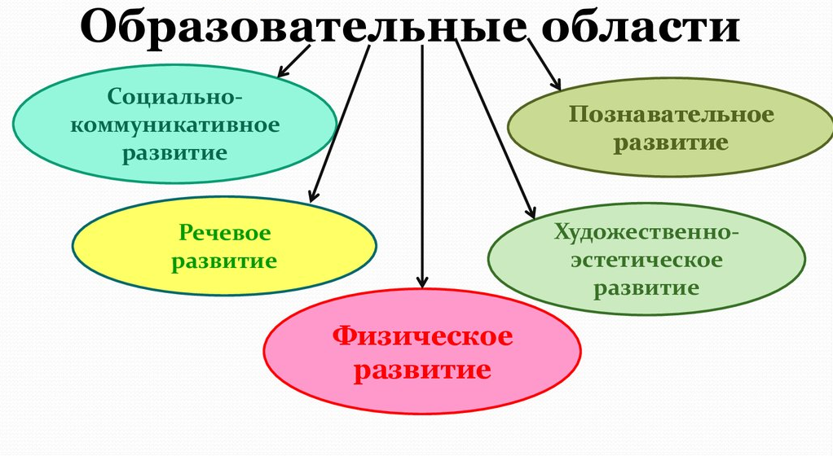
Часть, формируемая участниками образовательных отношений, отражает развитие детей в познавательном, художественно-эстетическом, социальнокоммуникативном и физическом направлениях. Выбор данных направлений для части, формируемой участниками образовательных отношений, соответствует потребностям и интересам детей, родителей, а также возможностям педагогического коллектива, условиям, имеющимся в
дошкольном отделении. Таким образом ООП ДО имеет:
- направленность на развитие личности ребенка. Приоритет программы — воспитание свободного, уверенного в себе человека, с активной жизненной позицией, стремящегося творчески подходить к решению различных жизненных ситуаций, имеющего свое мнение и умеющего отстаивать его;
- направленность на нравственное воспитание. Воспитание уважения к традиционным ценностям, таким как любовь к родителям, уважение к старшим, заботливое отношение к малышам, пожилым людям; воспитание у детей стремления в своих поступках следовать положительному примеру;
- нацеленность на дальнейшее образование. Программа нацелена на развитие в детях познавательного интереса, стремления к получению знаний, положительной мотивации к дальнейшему обучению в течение всей последующей жизни; понимание того, что всем людям необходимо получать образование. Формирование отношения к образованию как к одной из ведущих жизненных ценностей;
- направленность на сохранение и укрепление здоровья детей, приобщение к спорту. Одной из главных задач, которую ставит программа, является забота о сохранении и укреплении здоровья детей, формирование у них элементарных представлений о здоровом образе жизни, воспитание полезных привычек, в том числе привычки к здоровому питанию, потребности в двигательной активности, занятием спортом;
- направленность на учет индивидуальных особенностей ребенка. Программа направлена на обеспечение эмоционального благополучия каждого ребенка, что достигается за счет учета индивидуальных особенностей детей как в вопросах организации жизнедеятельности (приближение режима дня к индивидуальным особенностям ребенка и пр.), так и в формах и способах взаимодействия с ребенком (проявление уважения к его индивидуальности, чуткости к его эмоциональным состояниям, поддержка его чувства собственного достоинства и т. д.);
- направленность на взаимодействие с семьями воспитанников. Программа подчеркивает ценность семьи как уникального института воспитания и необходимость развития ответственных и плодотворных отношений с семьями воспитанников.
В соответствии с федеральным законом «Об образовании в Российской Федерации», федеральными государственными образовательными стандартами дошкольного образования, Уставом ОУ одной из основных задач является взаимодействие с семьей для обеспечения полноценного развития и реализации личности ребенка. Особое место уделяется правовому и психологопедагогическому просвещению родителей (законных представителей) детей. В основу совместной деятельности семьи и дошкольного учреждения заложены следующие принципы:
- единый подход к процессу воспитания ребёнка;
- открытость дошкольного учреждения для родителей (законных
- представителей);
- взаимное доверие во взаимоотношениях педагогов и родителей (законных представителей);
- уважение и доброжелательность друг к другу;
- дифференцированный подход к каждой семье;
- ответственность родителей (законных представителей).

Формы работы с родителями
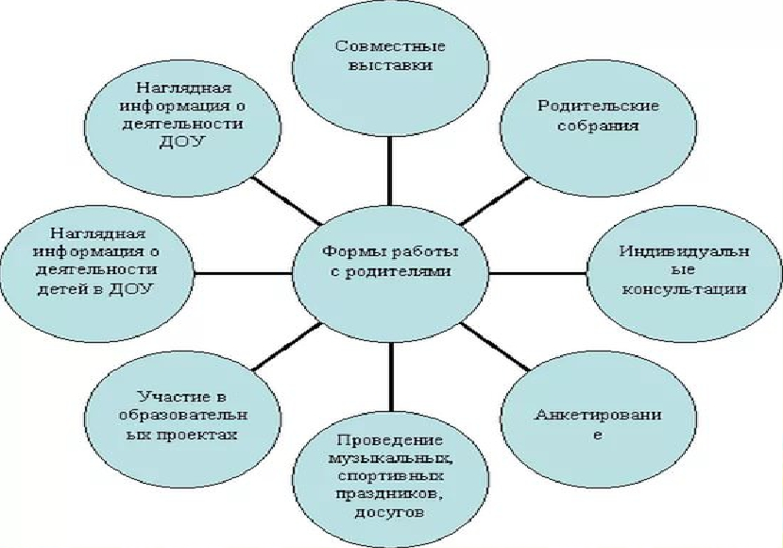
Данные формы взаимодействия с семьёй позволяют обеспечить психолого-педагогическую поддержку семьи и повышение компетентности родителей (законных представителей) в вопросах развития и образования, охраны и укрепления здоровья детей. И как результат: успешное развитие воспитанников ДОУ и реализацию творческого потенциала родителей (законных представителей) и детей.
Взаимодействие с родителями (законными представителями) по вопросам образования ребёнка происходит через непосредственное вовлечение их в образовательную деятельность, посредством создания образовательных проектов совместно с семьёй на основе выявления потребностей и поддержки образовательных инициатив семьи.

Планируемые результаты освоения ООП Целевые ориентиры
Целевые ориентиры дошкольного образования, представленные в ФГОС ДО, следует рассматривать как социально-нормативные возрастные характеристики возможных достижений ребенка. Это ориентир для педагогов и родителей, обозначающий направленность воспитательной
деятельности взрослых. В программе, так же как и в стандарте, целевые ориентиры даются для детей раннего возраста (на этапе перехода к дошкольному возрасту) и для старшего дошкольного возраста (на этапе завершения дошкольного образования). Целевые ориентиры на этапе завершения дошкольного образования:
Целевые орентиры:

На этапе завершения раннего возрасте ребёнка 3-х лет:
- интересуется окружающими предметами, активно действует с ними, исследует их свойства, экспериментирует. Использует специфические, культурно фиксированные предметные действия, знает назначение бытовых предметов (ложки, расчески, карандаша и пр.) и умеет пользоваться ими. Проявляет настойчивость в достижении результата своих действий;
- стремится к общению и воспринимает смыслы в различных ситуациях общения со взрослыми, активно подражает им в движениях и действиях, умеет действовать согласованно;
- владеет активной и пассивной речью: понимает речь взрослых, может обращаться с вопросами и просьбами, знает названия окружающих предметов и игрушек;
- проявляет интерес к сверстникам; наблюдает за их действиями и подражает им.
- Взаимодействие с ровесниками окрашено яркими эмоциями;
- в короткой игре воспроизводит действия взрослого, впервые осуществляя игровые замещения;
- проявляет самостоятельность в бытовых и игровых действиях. Владеет простейшими навыками самообслуживания;
- любит слушать стихи, песни, короткие сказки, рассматривать картинки, двигаться под музыку. Проявляет живой эмоциональный отклик на эстетические впечатления. Охотно включается в продуктивные виды деятельности (изобразительную деятельность, конструирование и др.);
- с удовольствием двигается – ходит, бегает в разных направлениях, стремится осваивать различные виды движения (подпрыгивание, лазанье, перешагивание и пр.).

На этапе завершения дошкольного образования,
- ребенок овладевает основными культурными способами деятельности, проявляет инициативу и самостоятельность в игре, общении, конструировании и других видах детской активности. Способен выбирать себе род занятий, участников по совместной деятельности;
- ребенок положительно относится к миру, другим людям и самому себе, обладает чувством собственного достоинства. Активно взаимодействует со сверстниками и взрослыми, участвует в совместных играх. Способен договариваться, учитывать интересы и чувства других, сопереживать неудачам и радоваться успехам других, адекватно проявляет свои чувства, в том числе чувство веры в себя, старается разрешать конфликты;
- ребенок обладает воображением, которое реализуется в разных видах деятельности и прежде всего в игре. Ребенок владеет разными формами и видами игры, различает условную и реальную ситуации, следует игровым правилам;
- ребенок достаточно хорошо владеет устной речью, может высказывать свои мысли и желания, использовать речь для выражения своих мыслей, чувств и желаний, построения речевого высказывания в ситуации общения, может выделять звуки в словах, у ребенка складываются предпосылки грамотности;
- у ребенка развита крупная и мелкая моторика. Он подвижен, вынослив, владеет основными произвольными движениями, может контролировать свои движения и управлять ими;
- ребенок способен к волевым усилиям, может следовать социальным нормам поведения и правилам в разных видах деятельности, во взаимоотношениях со взрослыми и сверстниками, может соблюдать правила безопасного поведения и личной гигиены;
- ребенок проявляет любознательность, задает вопросы взрослым и сверстникам, интересуется причинно-следственными связями, пытается самостоятельно придумывать объяснения явлениям природы и поступкам людей. Склонен наблюдать, экспериментировать, строить смысловую картину окружающей реальности, обладает начальными знаниями о себе, о природном и социальном мире, в котором он живет. Знаком с произведениями детской литературы, обладает элементарными представлениями из области живой природы, естествознания, математики, истории и т.п. Способен к принятию собственных решений, опираясь на свои знания и умения в различных видах деятельности.
Степень реального развития этих характеристик и способности ребенка их проявлять к моменту перехода на следующий уровень образования могут существенно варьировать у разных детей в силу различий в условиях жизни и индивидуальных особенностей развития конкретного ребенка.
Программа строится на основе общих закономерностей развития личности детей дошкольного возраста с учетом сенситивных периодов в развитии.
Программа является внутренним стандартом для всех участников образовательного процесса:
- Определяет приоритеты в содержании образования и способствует интеграции и координации деятельности всех педагогов ОУ.
- Способствует адекватности интегративного подхода в содержании образования, взаимному «пронизыванию» различных видов предметности в разных видах и формах детской деятельности.
- Способствует накоплению спонтанного опыта детей в организованной обобщенной предметной среде; в специально продуманной и мотивированной самостоятельной деятельности; в реальном и опосредованном обучении.

